Filtrar Bairro
Esta opção do sistema permite pesquisar os bairros existentes na base de dados.
Quando for acionada por outra tela de pesquisa, será acrescentado o botão .
Quando for acionada por uma tela do tipo filtro, o resultado da pesquisa apresentará, também, os “Bairros” inativos. Neste caso os itens inativos serão apresentados na cor vermelha.
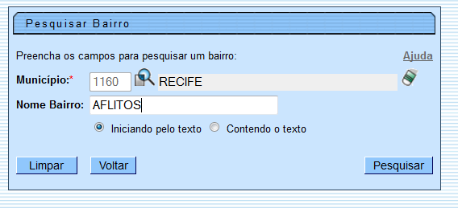

Preenchimento dos campos
Campo | Orientações para Preenchimento
Município(*) | Informe o código de um município existente e tecle “Enter”, ou clique no botão “Pesquisar”pesquisa.gif, que fica ao lado do campo. Neste caso será apresentada uma tela de “popup”, onde será possível efetuar a pesquisa de municípios no cadastro. Após a informação do código de um município existente, ou da seleção de um município na tela de pesquisa, o sistema apresentará o nome do município no campo correspondente.
Nome Bairro | nformar o nome, ou parte do nome do bairro. Não se preocupe com acentuação e caracteres especiais; nem com maiúsculas e minúsculas; pois o sistema se encarregará de eliminar estas diferenças.
Observação: Os campos obrigatórios estão marcados com um asterisco (*)
Informe, pelo menos, um parâmetro de pesquisa.
A tela de sucesso corresponde a uma tabela com a relação dos bairros encontrados na base de dados, de acordo com o argumento de pesquisa informado.
A relação virá classificada pelo nome do bairro.
O nome do bairro será apresentado no formato “hiperlink”.
Clique sobre o nome do bairro desejado, que o sistema fechará a tela de pesquisa e retornará para a tela que originou a chamada.
Caso não tenha encontrado o bairro desejado, clique no botão “Voltar Pesquisa” para retornar à tela de “Pesquisar Bairro” e informar um novo conjunto de parâmetros.
Quando a quantidade de bairros encontrados ultrapassar 10 registros, o sistema montará um mecanismo de paginação no rodapé da página. Serão geradas tantas páginas, quanto forem necessárias, considerando o limite de 10 registros por página.


